公民党贪胜不知输？

聂广男​ [有理儿有面](javascript:void(0);)

**有理儿有面**

微信号 youli-youmian

功能介绍 你说是不是

2021-01-02[原文](https://mp.weixin.qq.com/s?__biz=Mzg3MjEyMTYyNg==&mid=2247520683&idx=2&sn=93797bbaee6a9aa1577bc48b72b35930&chksm=cef6c5def9814cc8bf2070b15174b524f11190599fa3b9db6bb024d89fd66168d2e0cac58bb0&scene=27#wechat_redirect&cpage=51) 发表于

收录于合集





**全文共893字，图片1张，预计阅读时间为3分钟**

**本文作者：香港传媒人 聂广男**



▼

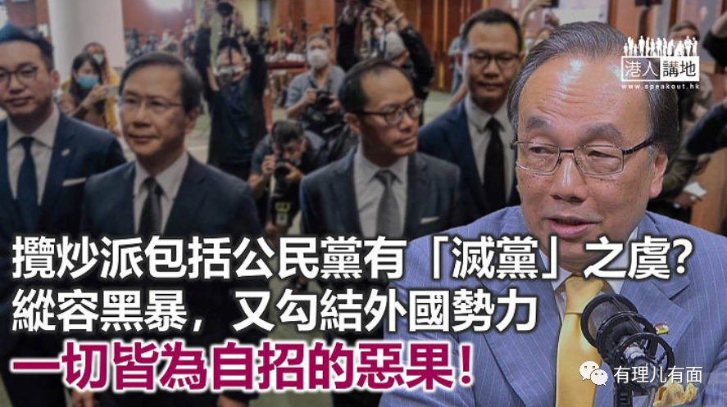

2020年已经过去，不少媒体都忙着做“年度总结”，而向来极度有心“反政府”的《生果报》，当然亦会做“年度总结”；广男留意到，作为DQ重灾区的公民党就其政党路向接受访问时，主席梁家杰就话大家要“大家坚持讲真话，大家要保持低调，保住道气，黑极都会有光明一刻”。讲真话，广男想问，黑暴分子在过去一年多“打砸抢烧”，公民党如何讲真话？对于普选问题，公民党又有没有同大众讲真话，讲清楚所谓“公民提名”选行政长官不符《基本法》？

**揽炒派“炼爆”香港**

不论系《港区国安法》，定系DQ四议员，广男首先要讲，这都是揽炒派包括公民党搞事、“炼爆”香港的结果。首先要讲的，当然是黑暴分子过去一年多时间“打砸抢烧”，甚至是杀人放火，这样到最后，中央以至港府，怎么可能没有措施止暴制乱？至于公民党，广男在过去一年的时间，似乎未见过他们狠批暴徒、同黑暴分子割席。另一方面，公民党前立法会议员作为曾经宣誓拥护《基本法》、效忠特区的政客，他们居然联署去信叫美国国会尽快通过法案“制裁”香港，被DQ根本是咎由自取，面临“灭党”，只能怪自己政党先出卖香港。

至于梁家杰所谓“坚持讲真话”，当然亦是大有问题。如果真是坚持讲真话，为什么不告诉别人用暴力是违法又会伤害他人，反而之前会同人讲“暴力有时或可解决问题”？如果真是讲真话，在政改问题上，为什么不告诉别人普选行政长官要符合《基本法》规定，而“公民提名”根本不符《基本法》？“公民提名”这个所谓“必不可少”的诉求，其实是政客骗人，令人误以为“公民提名”行得通，而产生之后无数的冲突？

**政客须有政治智慧**

从政，需要勇气，亦需要智慧。公民党今日落得面临“灭党”的可能，归根结底，是因为公民党作为一个“大状党”，竟然都无视《基本法》以至其他法律行事，一方面跟随激进派站在黑暴分子一边，一方面又不顾议员的誓言叫外国“制裁”香港。如果公民党还想发展下去，可以，但广男觉得他们绝对要正本清源，首先要做的，是应该就其前立法会议员要求外国“制裁”香港公开道歉；之后不论是党领导层、区议员以至其他成员，都应该严格按照《基本法》行事。讲真，被DQ不是其他人的责任，而是一切皆是自找，公民党要怪，怪自己啦！

文章转自：港人讲地

原图：RTHK





**关注公众号：**

**有理儿有面**

**理   性｜   揭   秘｜   探   讨**







### 精选留言

用户设置不下载评论